绝密★启用前
2019年普通高等学校招生全国统一考试
文科综合能力测试
地理部分
本试卷共16页，47小题，满分300分。考试用时150分钟。
注意事项：1．答卷前，考生务必将自己的姓名、考生号、考场号和座位号填写在答题卡上。用2B铅笔将试卷类型填涂在答题卡相应位置上。将条形码横贴在答题卡右上角“条形码粘贴处”。
2．作答选择题时，选出每小题答案后，用2B铅笔在答题卡上对应题目选项的答案信息点涂黑；如需改动，用橡皮擦干净后，再选涂其他答案。答案不能答在试卷上。
3．非选择题必须用黑色字迹的钢笔或签字笔作答，答案必须写在答题卡各题目指定区域内相应位置上；如需改动，先划掉原来的答案，然后再写上新答案；不准使用铅笔和涂改液。不按以上要求作答无效。
4．考生必须保证答题卡的整洁。考试结束后，将试卷和答题卡一并交回。
一、选择题：本题共35小题，每小题4分，共140分。在每小题给出的四个选项中，只有一项是符合题目要求的。
20世纪80年代开始，长江三角洲地区某县村办企业涌现，形成“村村冒烟”现象。2016年该县开始实施村集体经济“抱团飞地”发展模式：由县、镇统筹，整合腾退的村办企业建设用地指标和补贴资金，各村以股份合作形式（抱团）在发展条件优越的城镇（飞地）联合建设创新创业中心，并建立保证各村收益的机制。
据此完成下面小题。
1. “村村冒烟”主要指的是当时该县村办企业
A. 燃料来源分散 B. 空间布局分散
C. 原料来源分散 D. 产品市场分散
2. 实施“抱团飞地”发展模式，可以
①弥补劳动力不足
②缓解建设用地紧张
③提升基础教育水平
④壮大集体经济实力
A. ①③ B. ②③ C. ①④ D. ②④
3. “抱团飞地”发展模式，主要体现了
A. 城乡统筹创新 B. 生活方式创新
C. 农业发展创新 D. 科学技术创新
【答案】1. B 2. D 3. A
【解析】
本题主要考查区域工业化有关知识，难度一般。
【1题详解】
由材料可知，20世纪80年代，长三角地区村办企业涌现说明当时村办企业较多，但都是基于“一村一地”的形式，虽然村村都能够实现发展。但是相对来说空间布局较分散，不够集中，因此出现了村村冒烟的现象，且改革开放初期的村办企业多是随着世界产业转移而承接的劳动密集型产业，对于原料燃料需求较小， B对， A、 C错误。村办企业属于生产企业，市场是否分散与“村村冒烟”无关。D选项错误。故选B。
【2题详解】
由材料可知，抱团飞地包括两部分：抱团是指各村进行入股合作，而飞地指的是相对发达地区，也就是条件优越的城镇区域。材料中提到，由县、镇统筹整合，腾退的村办企业建设用地指标、补贴资金，也就是说，乡镇提供符合指标的村办企业建设用地，而资金补贴则是由相对发达的城镇地区进行提供，双向互惠，壮大了集体经济规模，实现了共赢，推进发达地区和欠发达区域的协同发展，有效地提高了资金和土地资源的利用效率，解决原先资金以及建设用地资源不足的问题。②④正确，抱团飞地模式原先并没有出现劳动力不足的问题，也并没有弥补劳动力短缺。抱团飞地主要是针对原先集体经济资金、资源发展总量少的问题，跟教育无关。①③错误。故选D。
【3题详解】
该县的抱团飞地发展模式，是由县镇统筹，整合腾退，村办企业建设用地指标和补贴资金，这样主要体现了城乡统筹的创新，A对。这种模式没有加大科技投入，并未体现科学技术的创新，D错。生活方式的创新是受文化影响的，与当地企业发展模式无关，B错。该地的抱团飞的发展模式是对村办企业，属于工业生产，对农业发展创新没有影响，C错。故选A。

下图示意2015年欧盟境内欧盟籍和非欧盟籍的人口结构。据此完成下面小题。
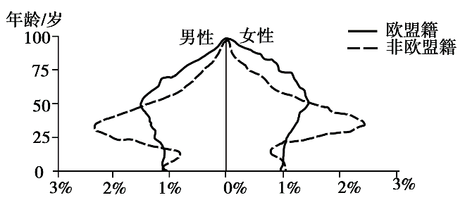
4. 与欧盟籍相比，2015年非欧盟籍
A. 男性人口数量较多 B. 25～50岁女性比例较小
C. 劳动人口比例较大 D. 50岁以上人口比例较大
5. 近些年来，非欧盟籍人口占欧盟总人口比例持续加大，使欧盟
A. 人均消费剧增 B. 老龄化进程趋缓
C. 人均收入剧降 D. 劳动力供给过剩
【答案】4. C 5. B
【解析】
【4题详解】
从图中可以看出，同年龄段的女性比例均大于男性比例，所以非欧盟籍女性人口较男性多，A错。非欧盟籍25-50岁女性比例约为欧盟籍女性比例的2倍，因此非欧盟籍25-50岁女性比例较大，B错误；欧盟境内非欧盟籍人口年龄主要集中在25-50岁，属于劳动力人口，因此劳动人口比例较大，C正确；50岁以上人口比例欧盟籍比例大于非欧盟籍人口比例，D错误。故选C。
【5题详解】
欧盟地区是世界发达地区，人均收入高，消费水平高，非欧盟籍人口经济比欧盟落后，欧盟地区内非欧盟籍人口占比持续增加，会降低人均消费水平，A错误；从图中看非欧盟籍年龄集中在25-50岁，属于劳动力，年龄较轻，由于欧盟地区经济发达、人口老龄化严重，大量非欧盟籍劳动力迁入，可以降低欧盟地区平均年龄，减缓欧盟地区老龄化进程，B正确；欧盟地区每年GDP总量缓慢增长，非欧盟籍人口大量迁入，可以缓解劳动力短缺状况，促进经济增长，使得人均收入升高，C错误；欧盟地区是经济发达地区，就业机会多，而且欧盟籍人口老龄化严重，需要大量劳动力，不会出现劳动力过剩现象，D错误。故选B。

下图示意我国东北某区域铁路线的分布，该区域铁路修建的年代较早，近些年几乎废弃。据此完成下面小题。
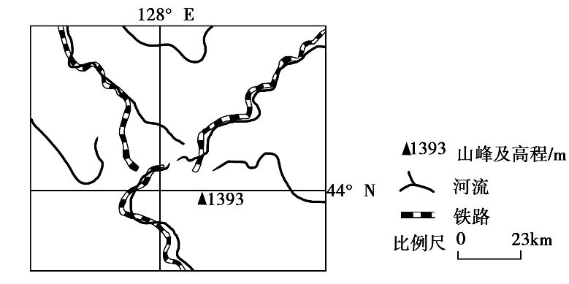
6. 该区域铁路线主要沿
A. 等高线分布 B. 河谷分布
C. 山脊线分布 D. 山麓分布
7. 该区域修建铁路主要是为了运输
A. 原木 B. 农产品
C. 工业品 D. 石材
8. 近些年来，该区域铁路几乎废弃的主要原因是
A. 设施陈旧 B. 运速太慢
C. 线路过密 D. 运输需求太小
【答案】6. B 7. A 8. D
【解析】
【6题详解】
从图中信息来看，早期铁路分布明显沿河流河谷分布，主要是由于河谷地区地势平坦，有利于铁路修建及运营，A对，BCD错。故选B。
【7题详解】
图示地区有海拔1300m以上的山地，图示地区地势变化应该是中部较高，河流放射状流向四周，该地区平原面积较小，图示地区不是平原的主体部分，农产品运量较小，B错误；该区域铁路建设目的主要是为了运输原木，因为东北地区是我国三大林区之一，林木资源丰富，人口较少，本地需求量小，主要向外运输，A正确；图示区域位于长白山地区，东北地区的工业主要集中在辽中南地区，该区域工业品运输量小，C错误；东北地区主要的山地是大小兴安岭和长白山，森林资源广布，平地土层深厚肥沃，石材资源较少，应不是运输主要对象，D错误。故选A。
8题详解】
读图，结合上题分析，铁路的修建主要是为了运输原木。而经过多年的砍伐，林木蓄积量减少以及近年来，我国环保力度的加大，对于森林的开采和砍伐进入严格限制阶段，原木生产量减少，所以导致铁路废弃，D对。近年来我国铁路建设飞速发展，设施及运速慢等问题均可以进行技术改造，并非是铁路废弃的原因，AB错。铁路密度大小主要取决于经济发展的需求，其废弃原因与密度大小无关，C错误；故选D。

黄河小北干流是指黄河禹门口至潼关河段。全长132.5千米。该河段左岸有汾河、涑水河，右岸有渭河等支流汇入，河道摆动频繁，冲淤变化剧烈。为典型的堆积性游荡河道。下图为黄河小北干流河段示意图。
据此完成下面小题。
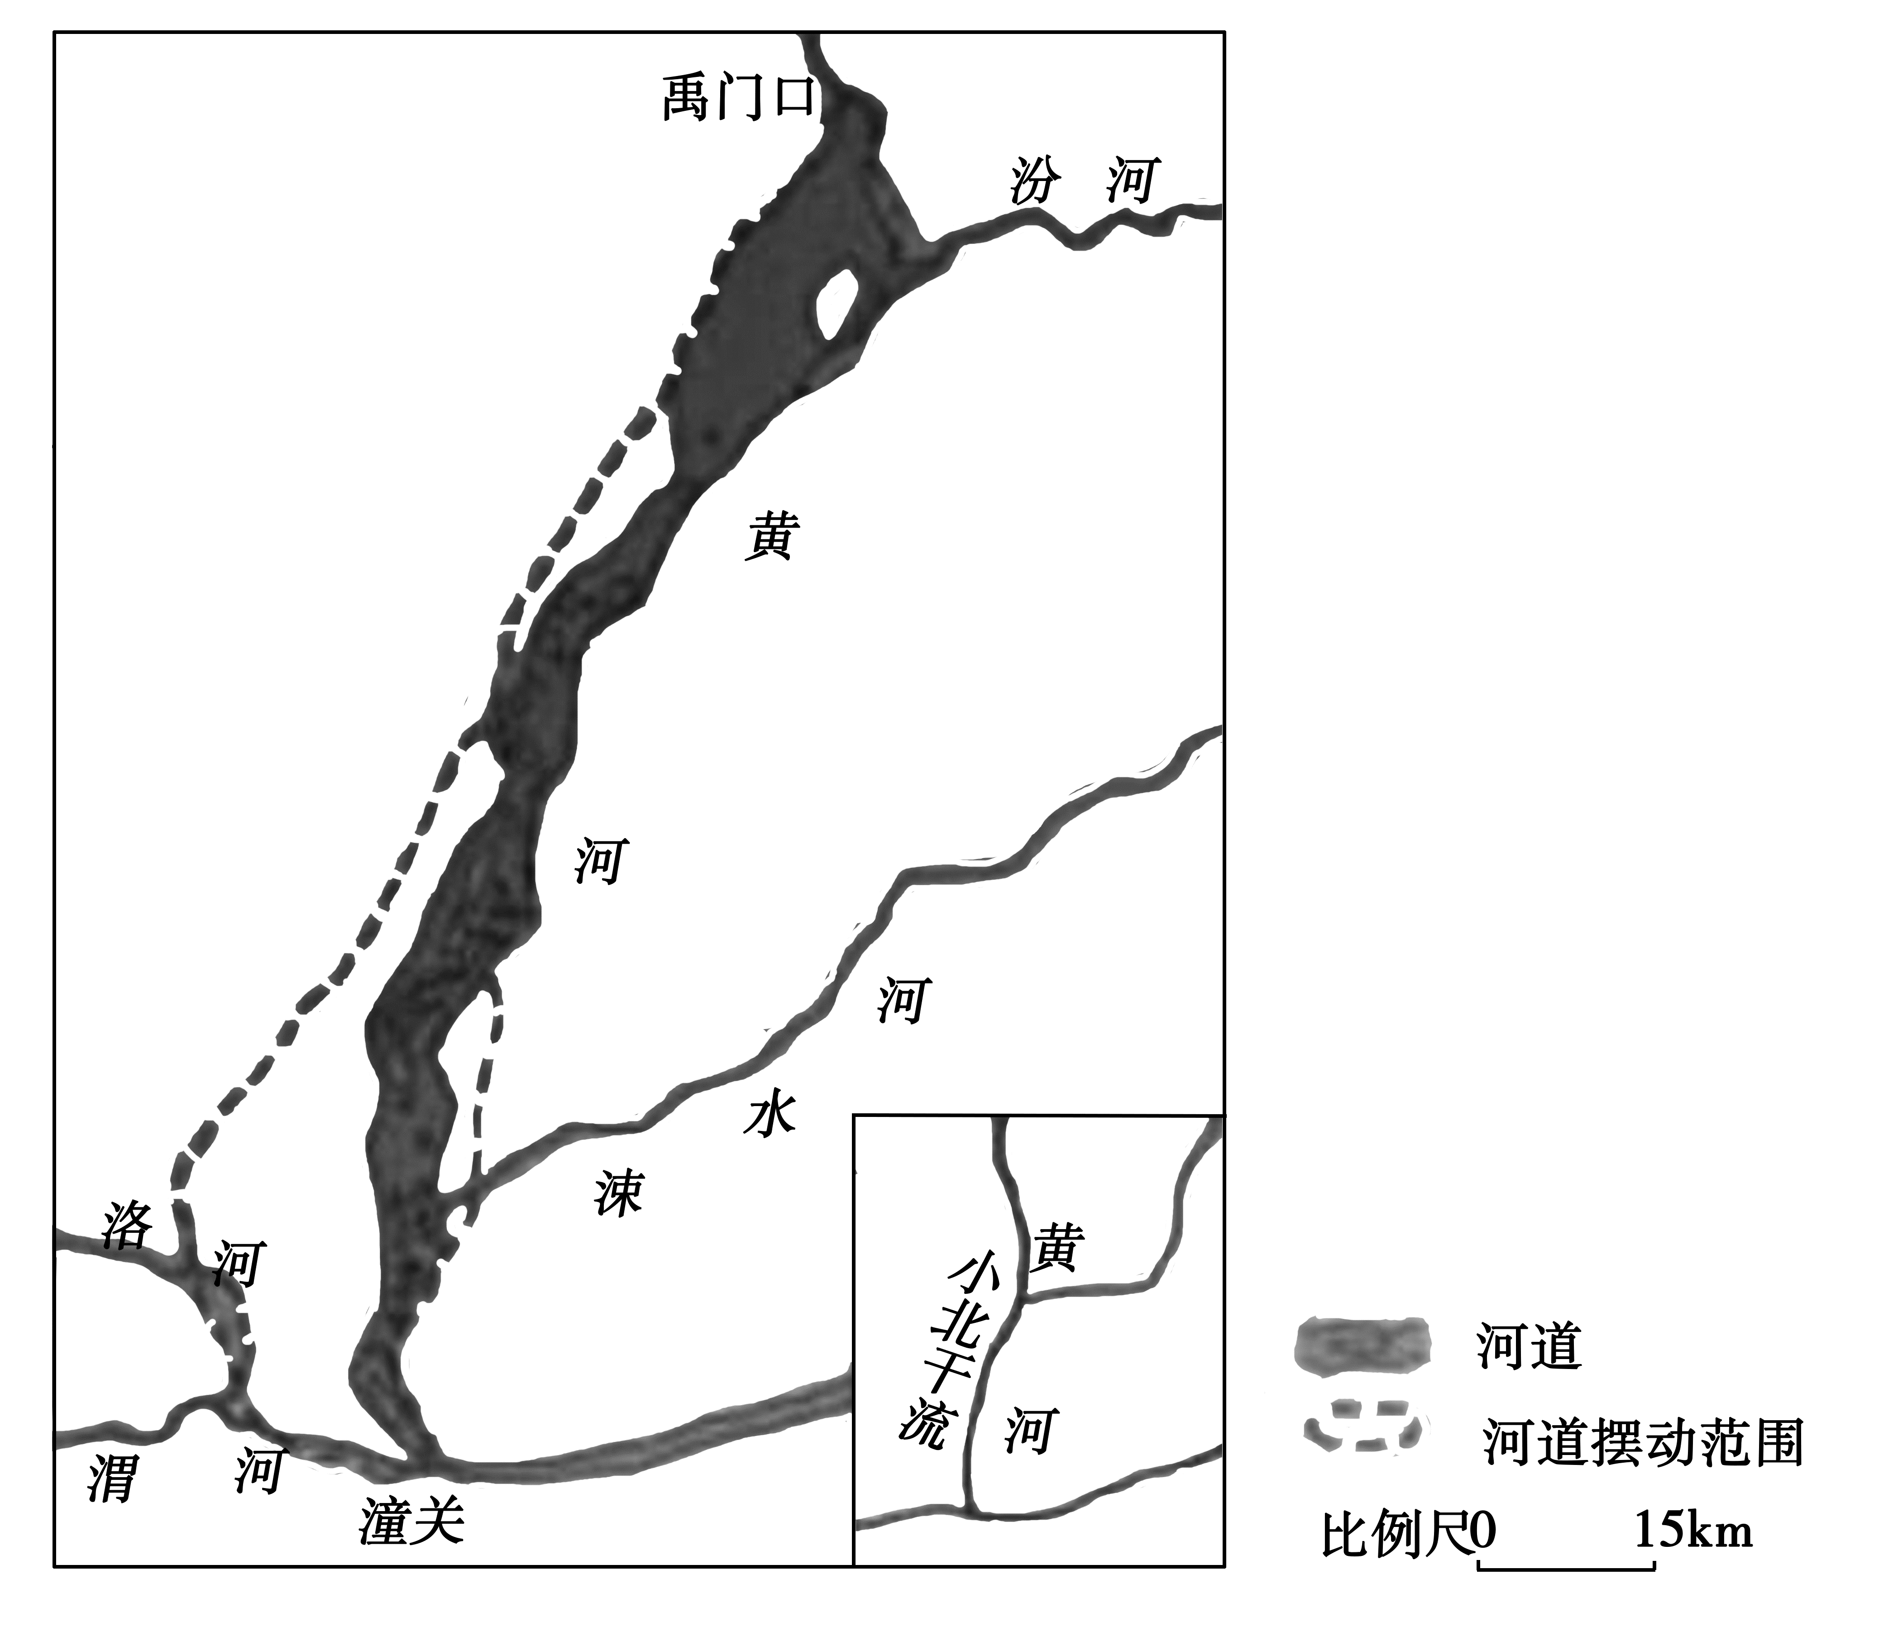
9. 黄河小北干流为堆积性游荡河道，是因为该河段河流
A. 流量大、含沙量季节变化小
B. 流量大、含沙量季节变化大
C. 含沙量大、流量季节变化小
D. 含沙量大、流量季节变化大
10. 黄河小北干流河道中段摆动范围较小的主要影响因素有
①河水流量
②支流汇入
③沿岸地貌
④两岸岩性
A. ①② B. ②③
C. ③④ D. ①④
11. 渭河是黄河最大的支流，流量和含沙量均较大。在主汛期，渭河的洪峰导致黄河小北干流
A. 含沙量剧增，摆幅增大 B. 水量增大，流速加快
C. 水位上升，淤积增强 D. 侵蚀加强，河床加深
【答案】9. D 10. C 11. C
【解析】
【9题详解】
由图以及材料可知，黄河小北干流为堆积性游荡河道，是因为该河流位于黄河中游地区，流经黄土高原，黄土土质疏松，极易被冲刷侵蚀，因此含沙量大，该区域是季风气候区，夏季多暴雨降水集中，且变化率较大，因此流量的季节变化大，正确答案选D。该区域位于河流中游地区，流域内降水较少，加之沿岸工农业取水，所以流量总体不大，而季节变化大，导致汛期泥沙含沙量大，枯水期泥沙淤积，使得河道宽度季节变化大，形成游荡河道，ABC错误。故选D。
【10题详解】
黄河小北干流的河道中段摆动范围较小，相对于上游以及下游地区来说，河流的上游以及下游地区分别有支流汇入，河流流量中段较小，是影响摆动范围小的因素，①②不符合题意。两岸岩石的岩性相差不大，多为黄土。中段河道两侧地貌均为黄土高原，没有差异，不会影响摆动范围，③④符合题意，故选C。
【11题详解】
渭河是黄河最大支流，渭河在潼关处汇入黄河，汇入处位于小北干流的下游，因此渭河的水量和含沙量对黄河下游地区影响较大，不会影响小北干河水量的大小和流速的大小，ABD错误。在主汛期，渭河的洪峰导致小北干流下游区域水位有所上升，上下游地区河水水位差变小，导致小北干流排水不畅，流速降低，泥沙更容易淤积，故选C。
【点睛】地形影响流速，河流水量大小跟区域气候有关，要注意泥沙主要来自黄土高原地区，含沙量多少主要与河流水量、搬运能力以及流域植被覆盖程度相关。

二、非选择题：共160分。第36—42题为必考题，每个试题考生都必须作答。第43—47题为选考题，考生根据要求作答。
（一）必考题：共135分。
12.阅读图文材料，完成下列要求。
澳大利亚是一个地广人稀的发达国家，第二次世界大战后，本土汽车生产主要由美日几家大型汽车品牌公司控制，整车和零部件工厂主要布局在墨尔本、阿德莱德和吉朗等地（位置见下图）。1974年澳大利亚汽车生产以47.5万辆的产量居世界第10位。1988年澳大利亚政府开始实施取消进口汽车配额限制并大幅降低关税的政策，使世界各地的汽车大量涌入，原本多样化的本土汽车市场进一步细分，每种品牌和车型的车辆需求都较少，汽车生产成本也居高不下，2016年仅以16.1万辆的产量排在世界第32位。2017年10月20日，最后一条汽车生产线在阿德莱德关闭，宣告本土汽车制造成为历史。
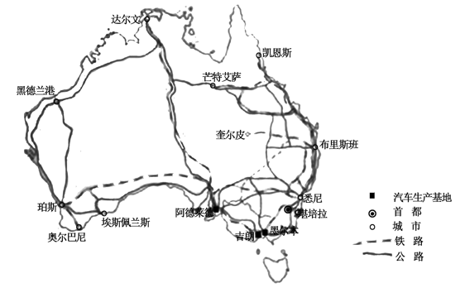
（1）说明澳大利亚汽车生产存续期间，整车和零部件工厂布局在东南沿海地区的有利条件。
（2）分析澳大利亚汽车市场对每种品牌和车型的车辆需求都较少的原因。
（3）简述澳大利亚汽车生产成本居高不下的主要原因。
（4）指出汽车生产的退出对当地城市经济发展的影响。
【答案】（1）开发早的城市地区，基础设施齐全，易于配套；人口密集，经济发达，是主要消费市场；劳动力充足；临海，港口多，交通运输方便。
（2）人口少，市场规模小；国土面积大，自然环境多样，对车的种类和型号要求多样；进口政策放宽后，国外汽车品牌进入加剧了本土汽车市场竞争，消费者偏好趋于多元化。
（3）（发达国家）劳动力成本高；汽车厂商难以通过规模生产降低成本。
（4）外资撤离，投资减少，经济下滑；相关配套产业萎缩或消失，产业结构发生变化（更突出发展服务业和高新技术产业）。
【解析】
【分析】
本题主要考查区域工业化及可持续发展的有关知识，意在考查学生知识迁移运用能力，总体难度不大。
【详解】（1）澳大利亚汽车生产存续期间，整车和零部件工厂布局在东南沿海地区的有利条件主要从东南沿海地区工业区位因素角度分析。具体包括交通、基础设施、市场、劳动力等方面。澳大利亚东南地区是西方殖民者最早到达的地区，开发早的城市地区，基础设施齐全，易于配套；从澳大利亚的自然条件看，东南部地区气候湿润温和，有利于人口分布，所以人口密集，经济发达，消费市场广阔，同时也为组装提供了充足的劳动力；阿德莱德及墨尔本吉朗都位于临海，港口多，海上交通运输条件优越。
（2）澳大利亚汽车市场对每种品牌和车型的车辆需求都较少的原因主要从市场及个性化需求及政策等方面分析。澳大利亚地广人稀，人口少，市场规模小；国土面积大，且草原、荒漠面积大，自然环境多样，对车的种类和型号要求多样，个性化需求大；“1988年澳大利亚政府开始实施取消进口汽车配额限制并大幅降低关税的政策，使世界各地的汽车大量涌入，原本多样化的本土汽车市场进一步细分，”国外汽车品牌进入加剧了本土汽车市场竞争，消费者偏好趋于多元化。
（3）澳大利亚汽车生产成本居高不下的主要原因主要从劳动力价格及生产规模角度分析。澳大利亚为发达国家，劳动力工资水平高，导致生产成本高。同时，“各种品牌和车型的车辆需求都较少”，使得车厂商难以通过规模生产降低成本，所以澳大利亚汽车生产成本居高不下。
（4）汽车生产的退出对当地城市经济发展的影响要从有利和不利影响进行分析。从不利影响看，由于汽车产业退出，使得当地就业压力增大，以汽车为主要经济支柱的城市经济出现下滑，且影响相关产业的发展。但是由于汽车产业退出，可以有更多的资金、人才等从事其他高技术产业和服务业，有利于产业转型升级。

13.阅读图文材料，完成下列要求。
随着非洲板块及印度洋板块北移，地中海不断萎缩，里海从地中海分离。有学者研究表明，末次冰期晚期气候转暖，里海一度为淡水湖。当气候进一步转暖，里海北方的大陆冰川大幅消退后，其补给类型发生变化，里海演化为咸水湖，但目前湖水盐度远小于地中海的盐度。图6示意里海所在区域的自然地理环境。
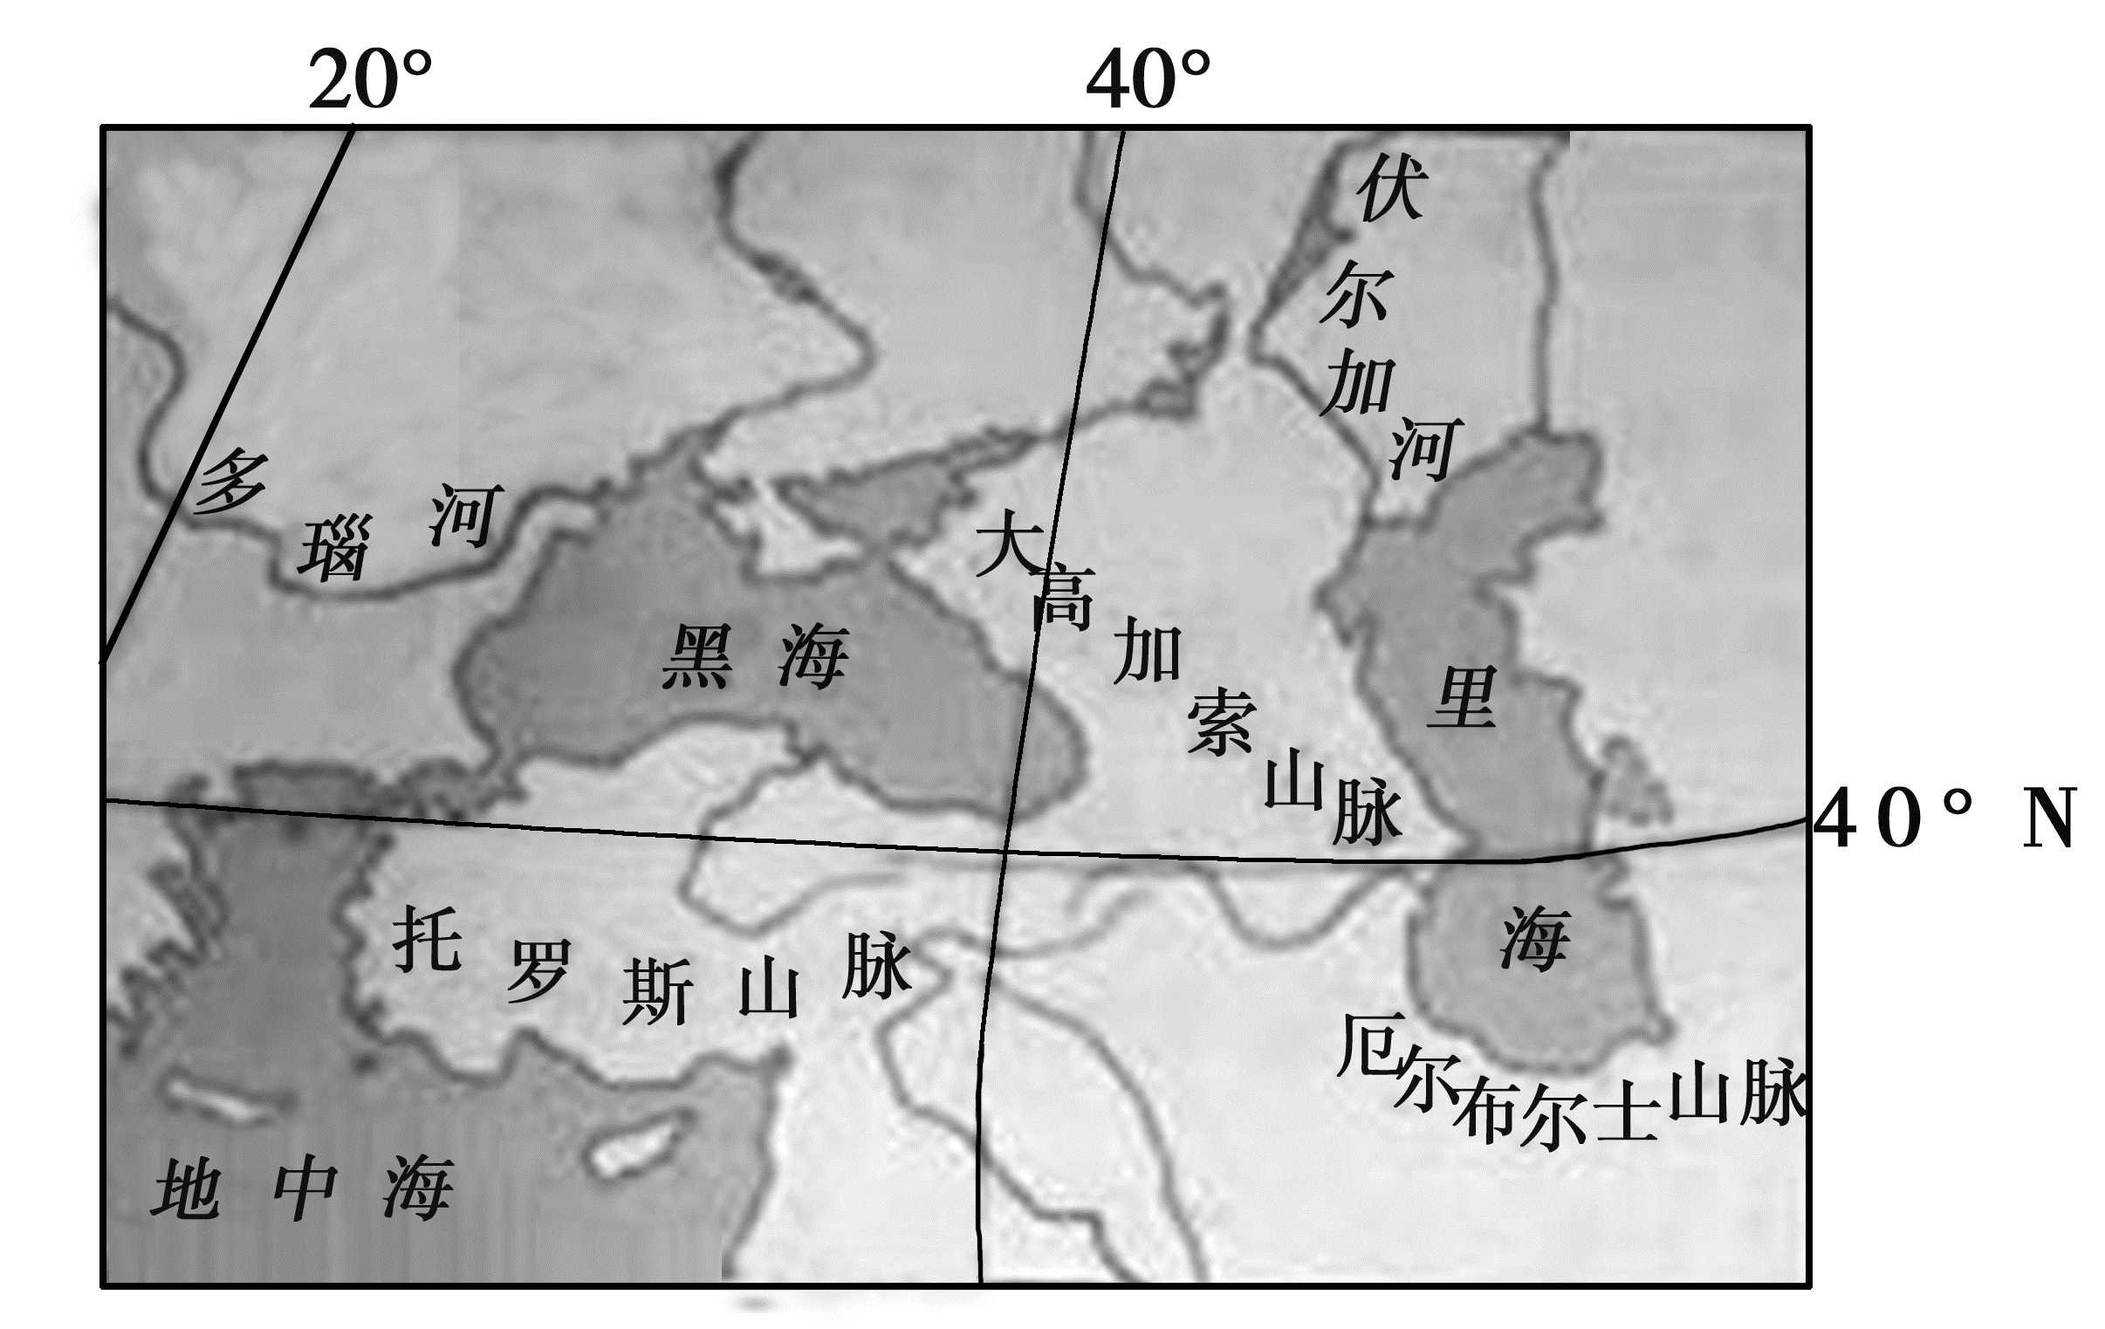
（1）板块运动导致的山脉隆起改变了区域的地貌、水文和气候特征，分析这些特征的变化对里海的影响。
（2）末次冰期晚期里海一度为淡水湖，对此作出合理解释。
（3）分析补给类型发生变化后里海演化为咸水湖的原因。
（4）指出黑海、地中海未来演化为湖泊的必要条件。
【答案】（1）山脉隆起，里海与海洋分离，形成湖泊（湖盆）。山脉隆起，导致里海汇水面积缩小，湖泊来水量减少，湖泊面积缩小。山脉隆起，阻挡湿润气流，导致干旱，推动湖泊向内陆湖演化。
（2）气温仍较低，湖面蒸发弱；受冰雪融水补给；补给大于蒸发。
（3）有河流汇入，带来盐分；无出水口，盐分无法排出；地处内陆，蒸发强烈，导致盐度升高。
（4）非洲板块及印度洋板块（继续）北移（或板块运动趋势不变）。
【解析】
【分析】
本题主要考查地形对水文影响，意在考查学生地理环境整体性原理解决实际问题的能力，难度不大。
【详解】（1）山脉隆起导致区域的地貌、水文和气候特征的变化对里海的影响要分别从山脉对地貌、气候及水文的变化进行分析。从地貌看，由于山脉隆起，使得里海与地中海分离，成为湖泊。从气候看，该地处于西风带内，但是由于大高加索等山脉隆起，阻挡西风从地中海带来湿润气流，气候干旱，降水少，大陆性特征明显，蒸发量加剧，湖泊逐渐向内陆湖演化。从水文看，山脉隆起使得注入湖泊的河流减少，盐度增加，湖泊面积变小。
（2）末次冰期晚期里海一度为淡水湖主要从补给与蒸发角度分析。由于位于末次冰期的晚期，此时气温略有升高，冰雪融化量增加，但由于气温总体较低，蒸发量小，所以补给大于蒸发量，所以盐度低，里海一度为淡水湖。
（3）补给类型发生变化后里海演化为咸水湖的原因主要结合补给类型变化进行分析。由材料可知，“当气候进一步转暖，里海北方的大陆冰川大幅消退后，其补给类型发生变化，里海演化为咸水湖”也就是说，里海的补给由冰雪融水补给为主，转变为以河流补给为主，而河流为内流河，盐分只进不出，逐渐积累，加之地形隆起，气候更加干旱，蒸发加剧，使得含盐量升高，演变为咸水湖。
（4）黑海、地中海未来演化为湖泊的必要条件要参考里海的形成结合板块构造进行分析。里海成为湖泊就是由于地处板块消亡边界，是非洲板块与印度洋板块北移形成的，如果继续北移，黑海和地中海也会演化为湖泊。

（二）选考题：共25分。请考生从2道地理选考题、3道历史题中每科任选一题作答。如果多做，则每科按所做的第一题计分。
14.【地理——选修3：旅游地理】阅读材料，回答问题
安仁古镇位于成都市大邑县境内，地处成都平原西部，距成都市区39千米，距大邑县城8.5千米。古镇内现有保存完好的民国时期公馆27座、现代博物馆30余座，在全国同类小镇中首屈一指，素有“中国博物馆小镇”之称。近年来，安仁古镇开展了以博物馆为特色的观光旅游，游客人数逐年增加，但同时也存在游客很少留宿古镇的现象。
简述游客在安仁古镇很少留宿的主要原因，并为当地吸引游客留宿古镇提出合理建议。
【答案】主要原因：安仁古镇离成都市区（和大邑县城）近，大部分游客在观光旅游结束容易返回市区（县城）。古镇旅游主要以参观博物馆和公馆为主，旅游项目相对单一，游客选择余地较少。
合理建议：挖掘古镇现有旅游资源的文化内涵和价值，（建立各类文创基地，）开展深度体验游。充分利用古镇周边自然环境，拓展农家乐等乡村休闲体验游。改善古镇旅游环境，提高旅游服务质量与水平等。
【解析】
【分析】
本题主要考查旅游开发的有关知识，意在考查学生获取信息，解决实际问题的能力，难度不大。
【详解】由材料“安仁古镇位于成都市大邑县境内，地处成都平原西部，距成都市区39千米，距大邑县城8.5千米。”可知，安仁古镇距离城市和县城较近，所以大部分游客很少在安仁古镇留宿。“古镇内现有保存完好的民国时期公馆27座、现代博物馆30余座”游览项目单一，需要耗费时间短，所以很少游客留宿。要想提高游客留宿数量要从当地拓展旅游项目角度分析，挖掘古镇现有旅游资源的文化内涵和价值，开展深度体验游。充分利用古镇周边自然环境，拓展农家乐等乡村休闲体验游。改善古镇旅游环境，提高旅游服务质量与水平等，以延长游览时间，促进游客留宿。
【点睛】安仁古镇留宿客人较少的原因主要结合材料，从地理位置及旅游景观的集群状况分析，而促进措施主要结合出现留宿游客较少的原因有针对性的分析。

15.【地理——选修6：环境保护】阅读材料，回答问题。
19世纪中期，美国芝加哥市向注入密歇根湖的河流直接排污，严重影响了水质。当地通过修建人工运河和清淤工程，使原本流入密歇根湖的河流转而流入伊利诺伊河，连通了五大湖和密西西比河两大水系。下图示意运河及水系位置关系。
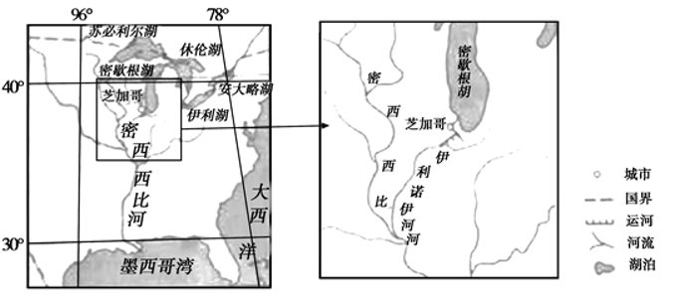
简述该工程对当时环境的影响。
【答案】市区河道和密歇根湖邻近水域污染程度降低，河湖水质得以改善；伊利诺伊河水量增加的同时污染物也增加，污染物还会通过河水和侧渗过程污染周边及下游地区；伊利诺伊河是密西西比河的支流，密西西比河流域南北跨度大，其下游地区与五大湖区地理环境差异巨大，水系连通后两大流域水生生物相互干扰，水生生态系统受到影响。
【解析】
【分析】
本题主要考查水体污染的有关知识，意在考查学生获取信息，调到运用知识，利用整体性原理解决实际问题的能力。
【详解】工程修建前，“美国芝加哥市向注入密歇根湖的河流直接排污，严重影响了水质”，该工程修建后，改善了市区河道及密歇根湖的水质。但是由于运河修建“使原本流入密歇根湖的河流转而流入伊利诺伊河，连通了五大湖和密西西比河两大水系。”使得伊利诺伊河水质下降，污染物增多。同时由于密西西比河及五大湖相连通，使得生物活动范围更大，生态系统受到影响。

历史部分
一、选择题：本题共12小题，每小题4分，共48分。在每小题给出的四个选项中，只有一项是符合题目要求的。
1.据学者考订，商朝产生了17代30位王，多为兄终弟及；而西周产生了11代12位王。这反映出
A. 禅让制度的长期影响
B. 王位继承方式的变化
C. 君主寿命的时代差异
D. 血缘纽带关系弱化
【答案】B
【解析】
【详解】根据材料信息可知，从商朝到西周王位继承兄弟相传这一王位世袭方式占据一定比例。这说明王位世袭除了传统的传子之外，方式进一步增多。故答案为B项；禅让制强调选贤举能，材料信息没有涉及，排除A项；材料没有信息涉及君主寿命的长短，并且它与王位世袭方式没有必然联系，排除C项；西周实行宗法制，其核心是嫡长子继承制，说明血缘纽带关系是强化而非弱化，排除D项。

2.汉武帝时，朝廷制作出许多一尺见方的白鹿皮，称为“皮币”，定价为40万钱一张。诸侯王参加献礼时，必须购皮币用来置放礼物，而当时一个“千户侯”一年的租税收入约为20万钱。朝廷这种做法
A. 加强了货币管理
B. 确立了思想上的统一
C. 削弱了诸侯实力
D. 实现了对地方的控制
【答案】C
【解析】
【详解】根据材料信息可知，朝廷这种做法具有强制性、专卖性和暴利性。这从经济上增加了中央政府的财政收入，同时削弱了诸侯的经济实力。故答案选C项；材料没有信息涉及货币政策或者币种变化，无法得出加强了货币管理的结论，排除A项；材料仅涉及经济方面，确立了思想上的统一的是“罢黜百家，独尊儒术”，不符合主旨和史实，排除B项；D项说法不准确，应该是加强了而非实现了对地方的控制，排除。

3.唐代之前，荆楚民间存在一种祈求丰收的“牵钩之戏”，至唐代称作“拔河”，广为流传。唐玄宗《观拔河俗戏》诗云：“壮徒恒贾勇，拔拒抵长河。欲练英雄志，须明胜负多……预期年岁稔，先此乐时和。”据此可知，在唐代
A. 江南文化成为主流
B. 耕战结合观念深入人心
C. 阳刚与力量受到推崇
D. 诗歌以描写宫廷生活主
【答案】C
【解析】
【详解】根据材料“壮徒恒贾勇，拔拒抵长河。欲练英雄志，须明胜负多……”可知，唐代推崇阳刚与力量的社会风尚。故答案为C项；材料仅涉及拔河渊源于荆楚民间，无法得出江南文化成为主流的结论，排除A项；唐玄宗《观拔河俗戏》的信息反映宫廷娱乐，无法得出耕战结合观念深入人心的结论，排除B项；唐代诗歌题材多元，D项说法片面且不符合史实，排除。

4.明中后期，大运河流经的东昌府是山东最重要的棉花产区，所产棉花多由江淮商人坐地收揽，沿运河运至江南，而后返销棉布。这一现象产生的主要因素是
A. 交通方式的变革
B. 土地制度的调整
C. 货币制度的改变
D. 地区经济的差异
【答案】D
【解析】
【详解】根据材料信息可知，山东是江南的原料产地和棉布市场。这主要是由于江南是经济中心所在，工商业发达，大量原料运到此地进行加工生产，因此体现的是地区经济的差异，D项正确；大运河是其共同的交通方式，交通方式没有变革或差异，排除A项；土地制度没有调整，依然是土地私有制主导，不符史实，排除B项；明朝中后期货币制度没有改变，排除C项。

5.下表川沙县部分名人简历表

黄彬 | 国学生，干练有才，上海招商局创办时，章程皆其手订。
朱纯祖 | 监生，幼时孤苦伶仃，学习米业，中年创设朱丽记花米行。
姚光第 | 南邑生员，感于地方贫瘠日甚，就其家设机器轧棉厂。

表是19世纪末20世纪初毗邻上海的川沙县部分名人的简历，说明当时国内
A. 科举取士转向选拔实务人才
B. 传统社会结构受到冲击
C. 儒家的义利观念被抛弃
D. 新式工业在经济中居于主导
【答案】B
【解析】
【详解】根据材料信息可知，当时川沙县部分名人大多参与了工商业。这说明当时出现了士与工商合一的趋势，冲击了传统强调士农工商分立的社会结构。故答案为B项；部分名人参与工商业是个人行为，不是科举取士选官标准变化的结果，排除A项；C项说法不准确，应该是儒家的义利观念受到冲击，而非被抛弃，排除；近代中国小农经济始终占主导，排除D项。

6.1915~1918年，《新青年》中“革命”“科学”“平等”“民主”等词出现频次大体相当；1919~1922年，“民主”出现次数不到“科学”的1/10，不及“革命”的1/20。这种变化可说明
A. 新文化运动主流思想发生转变
B. 国民革命运动受到民众普遍拥护
C. 资本主义政体模式被知识界否定
D. 中国社会主要矛盾发生改变
【答案】A
【解析】
【详解】根据材料信息可知，民主出现频率降低，革命出现频率剧增。结合所学知识，这种变化的原因在于五四运动后，新文化运动主要传播马克思主义，而马克思主义主张用革命的方式夺取政权。故答案为A项；国民革命运动是在1924-1927年，时间不符，并且材料只涉及知识分子阶层，无法得出民众普遍拥护的结论，排除B项；当时资本主义政体模式被部分知识界否定，不符史实，排除C项；当时中国是半殖民地半封建社会，社会主要矛盾未变，D项说法不符合史实，排除。

7.1940年，毛泽东在一篇文章中指出，中国是一个半殖民地半封建社会，资产阶级还具有一定的革命性，这是中国与俄国的不同之点，在俄国“无产阶级的任务，是反对资产阶级，而不是联合它”。毛泽东的分析意在
A. 借鉴俄国革命的经验
B. 扩大中国共产党的阶级基础
C. 阐释中国革命的性质
D. 批判右倾错误的危害
【答案】C
【解析】
【详解】材料中毛泽东认为中国与俄国存在不同之处，说明毛泽东主张中国革命不能借鉴俄国革命的经验，排除A；中国共产党代表无产阶级和整个中华民族的根本利益，与资产阶级的阶级属性不同，排除B；材料强调中国革命要联合资产阶级以完成资产阶级民主革命任务，意在阐释中国革命的性质问题，故选择C；材料没有涉及对右倾错误的批判，且此时党内也并不存在严重的右倾，排除D。

8.据统计，1954年1月到4月，中国科学院图书馆上海分馆俄文书刊借阅总数为1953年同期的5倍，为1952年同期的50倍，东北各研究所俄文书刊借阅量也大幅增加。这表明当时
A. 科学研究已与国际前沿接轨
B. 科教兴国战略已展开
C. 对苏联经验的反思蔚然成风
D. 工业化建设需求迫切
【答案】D
【解析】
【详解】由时间“1954年”可知，当时我国正在开展以苏联援助为特色的一五计划，意在改变我国社会主义工业化基础薄弱的状况，故俄文书刊借阅书增加显著，故选D；当时两大阵营尖锐对峙，美国为首的资本主义国家敌视和封锁我国，所以我国科学研究难以与国际前沿接轨，排除A；科教兴国始于1995年，时间不符，排除B；由我国借阅苏联书刊大幅增加来看，反映出我国学习苏联经验蔚然成风。而反思苏联经验要到1956年毛泽东《论十大关系》的发表，排除C。

9.在古代雅典城邦，陪审法庭几乎可以审查当时政治生活中的所有问题，甚至包括公民大会和议事会通过的法令，并进行最终判决。这说明
A. 法律服从民众意愿
B. 判决体现权力来源
C. 全体公民参与政治
D. 法律面前人人平等
【答案】B
【解析】
【详解】古希腊雅典的公民是雅典城邦的核心力量，有权参与城邦的政治事务，但公民的含义狭小，不包括妇女、儿童、奴隶和外邦人，所以A中的“民众”不等于公民，而D中的“人”也不等于公民，排除AD；只有到伯里克利时期，雅典公民才有充分的参与政治的机会，排除C；雅典的陪审法庭作为司法机关，受理公民投诉，对“当时政治生活中的所有问题”“进行最终判决”，广泛参与政治生活，体现了主权在民的原则，故选B。

10.有研究认为，美国独立后不到半个世纪，拉丁美洲经过独立战争，推翻了殖民统治，但拉美国家并没有像近邻美国那样独立后进入现代化的快车道，而是发展停滞，究其原因，殖民统治难辞其咎。“难辞其咎”主要是指殖民者在拉丁美洲
A. 奴役掠夺土著居民
B. 建立的殖民统治最早
C. 进行了大量的移民
D. 移植了本国生产方式
【答案】D
【解析】
【详解】西班牙和葡萄牙虽然引领开辟新航路，但当时西班牙和葡萄牙是中央集权的封建国家，其落后的生产方式传播到拉丁美洲，成了拉丁美洲发展滞后的历史包袱，而北美地区被英国殖民统治，英国工业革命的成果传入到这一地区，推动了北美的快速发展，因此出现这种差别主要是因为拉美移植了宗主国旧的生产方式，故选D；A、C项是拉美和美国的共性，排除； 建立的殖民统治最早并不是主要原因所在，B项排除。

11.工业革命前，英国矿井里使用蒸汽唧筒抽水。1765年，修理过唧筒的瓦特发明了一种单动式蒸汽机，后在工厂主的合作和资助下，终于改进制成“万能蒸汽机”，并广泛使用到工业领域。该过程表明，第一次工业革命期间生产领域的主要发明创造
A. 源自于劳动实践
B. 依赖于科学理论的突破
C. 取决于资金保障
D. 得益于各阶层广泛参与
【答案】A
【解析】
【详解】材料反映瓦特发明“万能蒸汽机”是在前人的劳动实践基础上不断改进，故选A；第二次工业革命的发明主要依赖于科学理论的突破，排除B；C夸大资金对工业革命的发明创造的作用，排除C；材料并没有揭示社会各阶级广泛参与发明创造，排除D。

12.第一次世界大战期间，一些青年艺术家在瑞士组成艺术群体“达达派”。他们用纸片、抹布、电车票、火柴盒等进行创作，甚至把瓷质的小便器命名为“喷泉”搬上展览会。这类作品
A. 抒发了浪漫情怀
B. 遵循了写实原则
C. 突出了理性思维
D. 表达了幻灭反叛
【答案】D
【解析】
【详解】第一次世界大战期间，战争的残酷性给人们带来了巨大的精神危机，从而出现侧重于表现个人主义和虚无主义的现代主义美术，材料中“达达派”就是现代主义美术的分支，它们通过反美学的作品表达了他们对第一次世界大战的绝望，表达幻灭反叛的内心感受，故选D。A是19世纪初的浪漫主义美术的特点，排除A；B是19世纪中叶现实主义美术的特点，排除B；C是18世纪末19世纪初的新古典主义美术的特点，排除。

二、非选择题：共52分。第41—42题为必考题，每个试题考生都必须作答。第45—47题为选考题，考生根据要求作答。
（一）必考题：共37分。

13.阅读材料，完成下列要求。
材料一 表21950~1980年部分国家钢产量变化表（单位：万吨）

年份 | 中国 | 美国 | 苏联 | 日本
1950 | 61 | 8785 | 2733 | 484
1955 | 285 | 10617 | 4527 | 941
1965 | 1223 | 11926 | 9102 | 4116
1975 | 2390 | 10582 | 14134 | 10231
1980 | 3712 | 10080 | 14800 | 11141

——摘编自《1949~1984中国工业的发展统计资料》
材料二 20世纪80年代以来，我国钢产量迅速增长，1983年达到4002万吨，1986年达到5205万吨，至2002年达到18224.89万吨，钢产量已连续7年保持世界第一。2002年全行业完成固定资产投资比2001年增长39.30%，2002年重点大中型钢铁企业科技活动经费筹集总额比2001年增长33.82%。钢材品种结构继续改善，国民经济发展需要的特殊品种和高附加值品种大幅增加。
——摘编自《中国统计年鉴》等
（1）根据材料一并结合所学知识，分别说明四个国家钢产量的总体发展趋势及基本原因。
（2）根据材料二并结合所学知识，简析改革开放以来中国钢铁业发展主要原因。

【答案】（1）趋势：美国：产量长期稳步增长，到70年代中后期出现下降现象。
日本：50年代中期到60年代末产量增长迅猛，70年代放缓。
苏联：稳步增长，70年代中后期放缓。
中国：快速增长。
原因：美国：国家采取大力干预经济政策促进经济发展，受滞胀影响。
日本：采取引进技术等方式促进经济高速发展，70年代在经济滞胀冲击下，经济发展减速。
苏联：国家优先发展重工业，后经济发展逐渐停滞。
中国：重视发展重工业。
（2）经济体制改革推进，现代企业制度逐步建立；现代化建设加快，需求增大；科技水平提高；对外开放、引进外资；投资大幅增加。
【解析】
【详解】（1）根据材料一中的四个国家的数据可以看出，中国的产量快速增长，其原因结合50年代中国工业化建设及一五计划的影响回答。
美国的也在增长，主要是受到战后国家垄断资本主义发展的影响。但是要考虑到70年代因滞胀所带来的下降。
苏联数据也在增长，到70 年代放缓。原因主要在于后斯大林时代，苏联的改革仍然以重工业为主，但在70年代因为勃涅日列夫改革放缓而慢了下来。
日本主要是因为战后在经济的恢复过程中利用美国的扶植，引进技术而快速增长，但由于70代年受到美国滞胀的影响而放缓。
（2）根据“20世纪 80年代以来”并结合所学知识，可从城市经济体制改革、现代企业制度的建立、社会主义市场经济体制的逐步建立、对外开放格局的逐步形成、引进外资等角度概括。同时根据材料“钢材品种结构继续改善,国民经济发展需要的特殊品种和高附加值品种大幅增加”等信息也可概括出相关的答案。

14.阅读材料，完成下列要求。
材料 凡读本书请先具下列诸信念：
一当信任何一国之国民，尤其是自称知识在水平线以上之国民，对其本国已往历史，应该略有所知。
二、所谓对其本国已往历史略有所知者，尤必附随一种对其本国已往历史之温情与敬意。
三、所谓对其本国已往历史有一种温情与敬意者，至少不会对其本国已往历史抱一种偏激的虚无主义，亦至少不会感到现在我们是站在已往历史最高之顶点，而将我们当身种种罪恶与弱点，一切诿卸于古人。
四、当信每一国家必待其国民备具上列诸条件者比数渐多，其国家乃再有向前发展之希望。
——钱穆《国史大纲》（1940）
评析材料中的观点（任意一点或整体），得出结论。（要求：结论不能重复材料中观点，持论有据，论证充分，表述清晰。）
【答案】言之有理即可
【解析】
【详解】本题是评论性的开放性试题。本题主要是要读懂材料中的观点。根据“三、所谓对其本国己往历史有一种温情与敬意者,至少不会对其本国已往历史抱一 种偏激的虛无主义......”可以得出钱穆的主要观点是我们对待历史，不能从现有的社会环境及观念去评判过去，而应该从当时把当时的时代背景考虑进去，进而去辩证地看待过往的历史。具体的史实论证可以结合比如秦始皇建立专制主义中央集权制度等史实。既要看到其建立专制主义中央集权制度对国家统一，民族融合，经及中国古代文明发展所起到的作用。也要看到封建专制给当时的人们带去的压迫，以及对封建社会晚期中国社会所带来的负面影响。

（二）选考题：共15分。请考生从3道历史题中任选一题作答。如果多做，则按所做的第一题计分。

15.历史选修1：历史上重大改革回眸】
材料 秦朝推行的“二十等爵”制，始创于商鞅变法时为奖励军功所设立的军功爵制。汉承秦制，继续沿用“二十等爵”制，但根据实际情况有所调整。
曹魏末年，专权的晋王司马昭为取代曹魏政权，“深览经远之统，思复先哲之轨，分土画疆，建爵五等，或以进德，或以酬功”。此次改革仿照《周礼》，设公、候、伯、子、男五个等级，把爵位封授给支持司马氏的群臣。受封者获得民户数量不等的“封邑”，爵位由子孙承袭。“自骑督已上六百余人皆封”。由此，面向文武官员的“五等爵”制确立。通过五等爵分封，司马昭对曹魏朝廷中的大臣进行了一次比较彻底的区分，将那些倾向于司马氏的大臣与其他曹魏大臣明确区别开来，成为司马氏建立晋朝的前奏。
——摘编自杨光辉《汉唐封爵制度》等
（1）根据材料并结合所学知识，分别说明秦“二十等爵”制和曹魏末年“五等爵”制所反映的思想流派。
（2）根据材料并结合所学知识，分别概括秦“二十等爵”和曹魏末年“五等爵”的授予对象，并简析两种爵位制的各自作用。

【答案】（1）“二十等爵”制反映了法家思想；“五等爵”制反映了儒家思想。
（2）对象：“二十等爵”主要授予军人；“五等爵”主要授予官员。
作用：“二十等爵”制打破了世卿世禄制，激发了军队斗志，促成秦统一；“五等爵”制壮大了司马氏力量，为晋朝建立奠定基础。
【解析】
【详解】（1）根据“秦朝推行的“二十等爵”制,始创于商鞅变法时为奖励军功所设立的军功爵制”得出其体现的是法家的思想。根据“建爵五等,或以进德,或以酬功”,此次改革仿 照《周礼》,设公、侯、伯，”等信息，可以看出其体现的是与儒家思想有关的内容，强调“德治”。
（2）对象：根据“始创于商鞅变法时为奖励军功所设立的军功爵制”，并结合商鞅变法的内容可知对象是军人。根据“把爵位封授给支持司马氏的群臣”得出对象是官员。
作用：结合商鞅变法影响从打破世卿世䘵、提高军队斗志、有利于统一等角度概括。结合三国时期的内容可从对西晋的建立的影响角度考虑。

16.【历史选修3：20世纪的战争与和平】
材料 苏德战争爆发后，开辟第二战场成为苏、美、英三国外交活动的重要内容之一。英国极力拖延第二战场的开辟，它的战略是首先保卫大不列颠的安全，维护其海上运输线。而只有控制住北非、地中海和中东地区，英国才可能实现其上述战略目的。这其中，北部非洲的战略地位极为重要。谁控制了北非、苏伊士运河和直布罗陀海峡，谁就掌握了地中海这条重要的海上航运线。第二次世界大战之前，利比亚是意大利的殖民地，毗邻的埃及受英国控制。墨索里尼为实现其建立“新罗马帝国”的梦想，极力要把英国势力赶出北非和地中海。1942年6月，德意军队越过埃及边界，向亚历山大港和开罗逼近。由此，爆发了阿拉曼战役。
——摘编自王绳祖《国际关系史》
（1）根据材料并结合所学知识，概括阿拉曼战役爆发的背景。
（2）根据材料并结合所学知识，简析阿拉曼战役的意义。

【答案】（1）国际反法西斯联盟成立；苏德战场和太平洋战场处于转折之中；北非的战略地位重要，英国与意大利在北非争夺激烈；德意军队进逼埃及亚历山大和开罗，英军形势危急。
（2）北非战场的转折点；二战的转折点之一；基本实现了英国在北非的战略意图。
【解析】
【详解】（1）根据“苏德战争爆发后，开辟第二战场成为苏、美、英三国外交活动的重要内容之一”结合所学可得出这一时期反法西斯同盟已经建立。根据“英国极力拖延第二战场的开辟，它的战略是首先保卫大不列颠的安全，维护其海上运输线”可得出苏德战场和太平洋战场处于转折之中。根据“北部非洲的战略地位极为重要......”得出北非的战略地位重要，英国与意大利在北非争夺激烈；根据“德意军队越过埃及边界，向亚历山大港和开罗逼近”得出德意军队进逼埃及亚历山大和开罗，英军形势危急。
（2）根据“只有控制住北非、地中海和中东地区，英国才可能实现其上述战略目的......”并结合二战的进程可得出其是北非战场的转折点；二战的转折点之一；基本实现了英国在北非的战略意图。

17.【历史选修4：中外历史人物评说】
材料 刘源张（1925~2014），全国劳动模范，中国工程院院士，被誉为“中国质量管理之父”。20世纪50年代，留学美国的刘源张冲破美国政府阻挠回到祖国。回国后，他投入到工业化建设中，将所学的质量管理理论方法运用到生产实践，影响很大，被称为“工厂大夫”。1976年后，他倡导并积极推动建立严格的全面质量管理制度，在第二汽车制造厂等企业所取得的经验，经国务院采纳在全国企业推广，产生重大影响。1989年起他主持了“中国工业生产率管理理论和方法研究”项目，提出工业企业定额制定准则，在企业应用中取得较好的经济效益。他提出的有关质量管理的理论曾获奖。他参与了2012年国务院颁布的《质量发展纲要》的起草和定稿工作，该《纲要》明确规定：“推动建设质量强国”。
——摘编自方莉等《少壮常怀强国志华巅犹抱济时心》等
（1）根据材料并结合所学知识，概括刘源张对中国现代化建设的贡献。
（2）根据材料并结合所学知识，说明刘源张、李四光等先进人物体现的时代精神。
【答案】（1）将西方先进质量管理科学引进中国；倡导并推动建立严格的全面质量管理制度；丰富了中国质量管理理论，将质量管理运用到生产实践，产生良好经济效益；在国家质量发展规划等制订工作中发挥重要作用。
（2）热爱、报效祖国；对科学的执着追求，奋发图强的精神；理论与实践结合。
【解析】
【详解】（1）根据“他投入到工业化建设中，将所学的质量管理理论方法运用到生产实践”得出将质量管理运用到生产实践，产生良好经济效益；根据“20世纪50年代，留学美国的刘源张冲破美国政府阻挠回到祖国”得出将西方先进质量管理科学引进中国；根据“他倡导并积极推动建立严格的全面质量管理制度，”得出倡导并推动建立严格的全面质量管理制度；根据“他提出的有关质量管理的理论曾获奖。他参与了2012年国务院颁布的《质量发展纲要》的起草和定稿工作，该《纲要》明确规定：“推动建设质量强国”。”得出在国家质量发展规划等制订工作中发挥重要作用。
（2）根据材料及所学可得出这些科学家热爱、报效祖国；对科学的执着追求，奋发图强的精神；理论与实践结合的精神等。言之有理即可。

政治部分
1.近年来，提高供给质量是供给侧结构性改革的主攻方向，全面提高产品和服务质量是提升供给体系的中心任务。为此，国家开展质量提升行动。从劳动价值论看，开展质量提升行动，是因为
①商品的质量是衡量价值的天然尺度
②商品的质量决定了商品的交换价值
③商品的使用价值是价值的物质承担者
④商品的质量与商品的使用价值密切相关
A. ①② B. ①③ C. ②④ D. ③④
【答案】D
【解析】
【详解】本题考查商品的基本属性的相关知识。产品的服务和质量是产品使用价值的体现，开展质量行动就是因为商品的质量与商品的使用价值密切相关，商品的使用价值是价值的物质承担者，③④正确切题。衡量价值的天然尺度是生产商品所耗费的社会必要劳动时间，不是商品的质量，①说法错误；商品的交换价值由生产商品所耗费的社会必要劳动时间决定，不是商品的质量，②说法错误。故本题选D。
【点睛】商品使用价值与价值的关系：商品是使用价值和价值的统一体，使用价值是价值的承担者。注意：使用价值不决定价值，但使用价值好的商品有利于实现价值，一个人不能同时拥有使用价值和价值。

2.对于同一商品，某企业销售给老客户的价格高，而销售给新客户的价格低。正确解释该企业价格策略原因的图示是（图中D表示需求）
A. 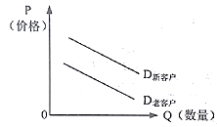
B. 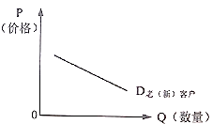
C. 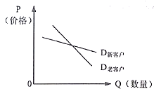
D. 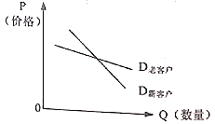
【答案】C
【解析】
【详解】本题考查价格变动的影响、需求弹性以及经济学曲线图的相关知识，考查学生获取和解读信息、调动和运用知识、描述和阐释事物的能力。该企业销售给老客户的价格高，这是因为价格变动对老客户的需求量的影响不大，其需求弹性较小，故其需求曲线倾斜较陡峭；而销售给新客户的价格低，这是因为价格变动对新客户的需求量影响较大，其需求弹性较大，故其需求曲线倾斜较缓和。因此，老客户的需求曲线倾斜较陡峭，新客户的需求曲线倾斜较缓和，C正确切题，A、B、C均不选。

3.存款准备金是商业银行为保证客户提取存款和资金结算需要而按规定向中央银行缴存部分存款。存款准备金占商业银行吸纳存款总额的比率就是存款准备金率。2018年以来，中国人民银行先后6次降低存款准备金率。降低存款准备金率是为了
①加快货币流通速度，稳定物价水平
②扩大投资及社会支出，刺激经济增长
③满足客户资金结算需求，防范挤兑风险
④增加信贷资金供应，提高商业银行信贷能力
A. ①② B. ①③ C. ②④ D. ③④
【答案】C
【解析】
【详解】本题考查存款准备金率、商业银行的作用的相关知识，考查学生获取和解读信息、调动和运用知识、论证和探究问题的能力。中国人民银行先后6次降低存款准备金率，商业银行向中央银行缴存的存款减少，这会直接增加银行的货币量，从而增加信贷资金供应，提高商业银行信贷能力，④正确切题；信贷资金供应增加，信贷规模的增加，会扩大投资及社会支出，刺激经济增长，②正确切题；降低存款准备金率会增加流通中的货币量，与加快货币流通速度和稳定物价之间没有直接必然关系，①不选；满足客户资金结算需求，防范挤兑风险， 不是降低存款准备金率的目的，③不选。故本题选C。

4.某民营上市企业的资产负债率高达80%。因面临市场占有率持续下降、融资困难等经营困境，2019年该企业主动引入战略投资者并出让35%的股权。该企业此举的目的是
①通过股权让渡，逐步退出市场
②引入外部股东，激发企业活力
③调整资本结构，获得股权融资
④利用兼并重组，扩大企业规模
A. ①② B. ①④ C. ②③ D. ③④
【答案】C
【解析】
【详解】本题考查企业的相关知识，考查学生获取和解读信息、调动和运用知识、描述和阐释事物的能力。企业经营的直接目的是营利。该企业在债台高筑、市场占有率持续下降、融资困难的情况下，出让35%的股权，这意在引入外部股东，激发企业活力，调整资本结构，获得股权融资，②③正确切题。该企业此举的目的是通过股权转让继续经营，而非退出市场，企业申请破产才会退出市场，①说法错误；该企业只是转让了部分股权，并未扩大企业规模，④说法错误。故本题选C。

5.某县针对群众普遍关注事项，在全县各村推行“亮开政策、亮开受理、亮开办理、亮开结果”工作法，及时公开工作安排部署、重点任务推进和惠民政策落实等情况，并依托“民情一点通”信息化平台，让群众随时随地查询。上述做法能够
①提升基层群众自治组织的公信力
②加强基层行政系统内部监督
③方便村民行使民主监督权
④保证村民行使民主决策权
A. ①② B. ①③ C. ②④ D. ③④
【答案】B
【解析】
【详解】本题考查民主监督。通过“四亮开”工作法，“民情一点通”信息化平台，能促使村委会更好地服务群众，规范工作，有利于提升基层群众自治组织的公信力，①符合题意；材料反映了村民的监督，不属于行政系统内部监督，②错误；在全县各村推行“四亮开”工作法，及时公开工作安排部署、重点任务推进和惠民政策落实情况，并依托信息化平台，让群众随时随地查询，方便了村民民主监督，③符合题意；材料反映的是方便村民民主监督，而不是民主决策，况且，民村可以参与民主决策，决策权不在村民，④错误且不符合题意。故选B。
【点睛】行政监督体系：我国已经依据宪法和法律，初步建立起全面的行政监督体系，包括行政系统内的监督和行政系统外的监督。内部监督体系包括上级政府，审计部门，法制部门对政府的监督和外部监督体系包括国家权力机关监督，国家监察机关的监督，中国共产党的党内监督，国家司法机关监督，人民政协的监督，社会和公民的监督等。
公民参与民主监督既有利于改进被监督者的工作，也有助于激发公民关心国家大事、为社会主义现代化建设出谋划策的主人翁精神。

6.某市在民族团结进步创建活动中，把民族团结教育纳入国民教育、社会教育和职业教育的全过程，在颁金节、古尔邦节等民族节日期间举行多民族的联谊活动，把少数民族风俗、民情等融入舞蹈、声乐剧目之中，创建活动取得显著成效。上述做法
①促进了各民族的和睦共处
②有利于增强中华民族的共同体意识
③开创了经济文化融合发展的新局面
④是民族自治地方自主管理教育文化事业的体现
A. ①② B. ①③ C. ②④ D. ③④
【答案】A
【解析】
【详解】本题考查实行民族团结原则的意义。某市把民族团结教育纳入国民教育、社会教育和职业教育，在民族节日期间举行多民族的联谊活动，把民俗、民情融入节目之中，效果显著，说明民族团结进步创建活动促进了各民族的和睦共处，增进了民族情感和文化认同，①②符合题意；材料没有反映经济与文化的相互融合，③与题意无关；材料中没有反映该市是民族区域自治地方，④不符合题意。故选A。
【点睛】民族团结、民族凝聚力，是衡量一个国家综合国力的重要标志之一，是社会稳定的前提，是经济发展和社会进步的保证，是国家统一的基础。国家的统一和民族的团结是我国顺利进行社会主义现代化建设的根本保证，也是实现公民的政治权利和其他权利的重要保证。

7.2018年1月发表的《中国的北极政策》白皮书指出，中国支持有关各方依据国际条约和一般国际法，通过和平方式解决涉北极领土和海洋权益争议，支持有关各方维护北极安全稳定的努力；中国致力于加强与北极国家在海空搜救、海上预警、情报交流等方面的国际合作，妥善应对海上事故等安全挑战。中国的上述立场表明
①北极的和平与稳定符合中国的国家利益
②中国是北极事务的利益相关者和主导力量
③中国积极参与北极国际治理维护各国共同利益
④维护国际法的权威是中国对外活动的基本目标
A. ①② B. ①③ C. ②④ D. ③④
【答案】B
【解析】
【详解】本题考查国家利益是国际关系的决定性因素、我国对外活动的基本目标。中国在北极事务上的主张说明北极的和平与稳定符合中国的国家利益，①符合题意；中国是北极事务的利益相关者，但不是北极事务的主导力量，②错误；中国致力于与北极国家合作，妥善应对安全挑战，说明中国与北极国家有着共同的国家利益，③符合题意；维护我国的主权、安全和发展利益，促进世界的和平与发展是我国外交活动的基本目标，④错误。故选B。
【点睛】国家利益决定国际关系。国家利益是国际关系的决定性因素。国家利益是该国统治阶级意志和利益的体现；国家间的共同利益是国家合作的基础，而利益对立则是引起国家冲突的根源；国际关系的实质是一种利益关系，维护国家利益是主权国家对外活动的出发点和落脚点。
我国外交政策基本点：维护我国的主权、安全和发展利益，促进世界的和平与发展是我国外交政策的基本目标；维护世界和平、促进共同发展是我国外交政策的宗旨；独立自主是我国外交政策的基本立场；和平共处五项原则（互相尊重主权和领土完整、互不侵犯、互不干涉内政、平等互利、和平共处）是我国对外关系的基本准则。

8.2019年上映的国产电影《流浪地球》，立足于中华优秀传统文化，融入天下大同、和谐共生的价值理念，借鉴国外科幻电影元素，讲述了全球联合起来拯救地球的故事，获得海内外观众广泛好评，被称为“开启了中国科幻电影元年”。从中获得的启示是
①中华优秀传统文化是支撑文化创新的强大基因
②植根于民族历史的文化就能引领世界文化的发展
③不同国家和民族的文化在交流、借鉴中融为一体
④中华文化在交流、借鉴和融合中能够更好地创新发展
A. ①② B. ①④ C. ②③ D. ③④
【答案】B
【解析】
【详解】本题考查文化创新的根基、文化创新的途径。不能离开传统文化，空谈文化创新，漠视对传统文化的批判性继承，就会失去文化创新的根基，①正确；文化是引领一个民族前行的旗帜，植根于民族历史的文化就能引领世界文化的发展，说法错误，②错误；不同民族的文化，长期相互交流、相互借鉴、相互吸收，既渐趋融合，又保持着各自特色，③错误；面向世界，博采众长是文化创新的基本途径之一，中华文化在交流、借鉴与融合中能够更好地创新发展，④正确。故选B。
【点睛】文化创新的途径：立足于社会实践，是文化创新的基本要求，也是文化创新的根本途径；继承传统，推陈出新，这是文化创新的基本途径之一。必须不断为传统文化注入时代精神；面向世界，博采众长，这是文化创新的基本途径之二。必须以世界优秀文化为营养，充分吸收外国文化的有益成果；既要做到以我为主，为我所用，又要做到海纳百川。

9.在中国传统文化中，丹顶鹤象征着圣洁、高贵，无数文人雅士以鹤自喻，折射出人们对它的喜爱。现在，“人与自然是生命共同体”的理念成为社会共识，人们从人与自然环境和谐相处的高度来欣赏鹤、喜爱鹤、保护鹤。鹤的寓意的变化表明
①人们的审美观念深受价值观念的影响
②文化决定人们的思维方式和价值观念
③社会实践是文化变化发展的动力和源泉
④每个时代人们的审美观念会趋于一致
A. ①② B. ①③ C. ②④ D. ③④
【答案】B
【解析】
【详解】本题考查文化影响人的表现、社会实践与文化创新的关系。①选项观点正确且符合题干，在传统社会和现代社会人们的理念不同，即人们的价值观念不同导致人们的审美观念不同，入选。③选项观点正确且符合题干，现代社会的社会实践推动着人们对鹤的认识发生变化，说明社会实践是文化变化发展的动力和源泉，入选。②选项观点表述错误，文化影响人们的思维方式和价值观念，但文化并不决定人们的思维方式和价值观念，排除。④选项观点表述错误，每个时代人们的审美观念有共同之处也有差别，并不会趋于一致，排除。故本题选B。
【点睛】文化创新的源泉和作用
源泉：社会实践是文化创新的源泉。社会实践是文化创新的动力（新情况、新问题推动；提供丰富的资源和条件）。
作用：（1）文化创新推动社会实践的发展。推动社会实践的发展，是文化创新的根本目的，也是检验文化创新的根本标准。
（2）文化创新能够促进民族文化的繁荣。文化创新是一个民族的文化永葆生命力和富有凝聚力的重要保证。

10.漫画（文字为：书上说摘苹果要用梯子）主要讽刺了
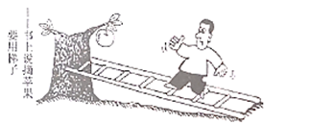
①不能具体问题具体分析的现象
②脱离生活实际而拘泥于书本知识的现象
③否认实践是检验认识的真理性标准的现象
④书本知识不符合客观实际现象
A. ①② B. ①③ C. ②④ D. ③④
【答案】A
【解析】
【详解】本题考查具体问题具体分析、一切从实际出发。①选项观点符合漫画，题中漫画强调照搬照抄书本知识，不能做到具体问题具体分析，入选。②选项观点符合漫画，题中漫画强调照搬照抄书本知识，不能做到一切从实际出发，入选。③选项观点表述错误，实践是检验认识真理性的唯一标准，排除。④选项观点表述错误，并不是所有的书本知识都不符合客观实际的现象，排除。
【点睛】客观规律与意识的能动作用
①尊重客观规律与发挥主观能动性。
A做事情要尊重物质运动的客观规律，从客观存在的事物出发，经过调查研究，找出事物本身固有的而不是臆造的规律性，以此作为我们行动的依据。
B尊重客观规律，实事求是，并不是否认发挥主观能动作用。它要求我们要不断解放思想，与时俱进，以求真务实的精神探求事物的本质和规律。
C要把尊重客观规律与发挥主观能动性结合起来，把高度的革命热情同严谨踏实的科学态度的统一。
②一切从实际出发，实事求是
A为什么要一切从实际出发，实事求是
B如何做到一切从实际出发。要发挥主观能动性，做到解放思想，与时俱进，求真务实。尊重客观规律与发挥主观能动性要统一。高度的革命热情同严谨踏实的科学态度的统一。

11.在科技创新中，时常存在“管理孤岛”“资源孤岛”“信息孤岛”“技术孤岛”等现象，各子系统之间的资源、信息、人才等流动不畅，导致科技创新效率低下。消除科技创新中的“孤岛现象”，就要
①立足关键部分，充分发挥其对整体功能的决定作用
②克服封闭观念，实现系统中各个要素功能的最大化
③用综合的思维方式来认识和处理问题，促进系统优化
④破除体制机制障碍，达到整体功能大于部分功能之和的效果
A. ①② B. ①④ C. ②③ D. ③④
【答案】D
【解析】
【详解】本题考查系统优化、整体与部分的关系。③选项观点正确且符合题干，题中要消除科技创新的孤岛现象，就要用综合思维方式来认识和处理问题，促进系统优化，入选。④选项观点正确且符合题干，孤岛现象就是部分之间存在障碍，无法实现整体功能最大化，应该破除体制机制障碍，达到整体功能大于部分功能之和的效果，入选。①选项观点表述错误且与题干不符，从整体与部分的关系看，应该立足整体，而不是立足关键部分，且本题题干强调整体的重要性，而不是强调关键部分对整体功能的决定作用，排除。②选项观点与题干不符，题中强调诸多孤岛，是强调系统中各个要素之间缺乏密切联系，而不是强调各个要素功能的最大化，排除。故本题选D。
【点睛】用联系的观点看问题
（1）整体和部分的关系
①整体和部分的关系
整体和部分相互区别。整体是事物的全局和发展的全过程，部分是事物的局部和发展的各个阶段；整体和部分在事物发展过程中的地位、作用和功能各不相同。整体居于主导地位，统率着部分，具有部分不具备的功能（当部分以合理的结构形成整体时，整体就具有全新的功能，整体功能就会大于各个部分功能之和“1+1>2”；当部分以欠佳的结构形成整体时，就会损害整体功能的发挥“1+1<2”）；部分在事物的存在和发展中处于被支配的地位，从属和服务于整体。
整体和部分相互联系、密不可分。整体由部分构成，部分的功能及其变化会影响整体的功能，关键部分的功能及其变化甚至对整体的功能起决定作用。部分是整体中的部分，整体的功能状态及其变化也会影响到部分。
②理解整体与部分的关系有重要意义。
我们应当树立全局观念，立足整体，统筹全局，选取最佳方案，实现整体的最优目标，从而达到整体功能大于部分功能之和的理想效果；同时必须重视部分的作用，搞好局部，用局部的发展推动整体的发展。
（2）系统优化方法
①系统的含义及特征。系统是有相互联系和相互作用的诸要素构成的统一整体。系统的基本特征是整体、有序性和内部结构的优化趋向。
②掌握系统化的方法要着眼于事物的整体性，注意遵循系统内部结构的有序性，要注重系统内部结构的优化趋向。
③系统化的方法要求我们用综合的思维方式来认识事物。

12.习近平在谈到领导工作的方法时强调，对于党的路线方针政策和重大战略部署，要一以贯之地贯彻。我们要有钉钉子的精神，钉钉子往往不是一锤子就能钉好的，而是要一锤一锤接着敲，直到把钉子钉实钉牢，钉牢一颗再钉下一颗，不断钉下去，必然大有成效。这一论述体现的唯物辩证法道理是
①量变比质变更能推动事物的发展
②只有事物数量的不断增加才能引起质变
③量的变化的不断积累必然导致质的飞跃
④事物的发展是从量变到质变再到新的量变的循环往复的上升过程
A. ①② B. ①③ C. ②④ D. ③④
【答案】D
【解析】
【详解】本题考查量变与质变的关系。③选项观点正确且符合题干，题中钉钉子的事例表明量变的不断积累必然导致质的飞跃，质变是量变的必然结果，入选。④选项观点正确符合题干，题中事例钉钉子要一锤一锤接着敲，直到把钉子钉实钉牢，是从量变到质变，钉牢一颗再钉下一颗，不断钉下去，必然大有成效，是从新的量变再到新的质变，说明事物的发展是从量变到质变再到新的量变的循环往复的上升过程，入选。①选项观点表述错误，对于事物的发展而言，量变和量变都很重要，不存在量变比质变更能推动事物的发展的结论，排除。②选项观点表述错误，只有量的积累达到一定程度，才会实现质变，并不是只有事物数量的不断增加才能引起质变，排除。故本题选D。
【点睛】量变与质变状态
①含义：量变和质变是事物发展过程中的两种不同的状态。量变是指事物数量的增减和场所的变更，是一种渐进的、不显著的变化。质变是指事物根本性质的变化，是一种根本的、显著的变化。
②量变和质变的辩证关系：
世界上任何事物的变化，都是量变和质变的统一。
事物的变化发展总是从量变开始，量变是质变的前提和必要准备。（事物在大小、速度、程度和规模等方面的变化能引起质变，而且在事物总体数量不变，由于构成事物成分在结构和排列次序上发生了变化，也能引起质变）
事物量变达到一定程度，又必然会引起质变，质变是量变的必然结果。
一次量变到质变过程，并不等于事物发展变化的终结。质变又为新了量变开辟道路，是事物在新质的基础上开始新的量变，由此循环，不断前进。
③我们要积极做好量积累；要果断抓住时机，促成质变，实现事物的飞跃和发展；要坚持适度原则。反对“激变论”和“庸俗进化论”。

13.阅读材料，完成下列要求。
当前，中国是世界第二大货物贸易进口国、第二大服务贸易进口国，货物和服务年进口值均占全球1/10左右。2018年11月，中国进一步降低石材、陶瓷、机电等1585个税目商品的最惠国税率，关税总水平由2017年的9.8%降至7.5%，平均降幅达23%。同月，全球首个以进口为主题的国家级展会——中国国际进口博览会在上海举行，来自170多个国家、地区的3600多家企业参展，现场展示了法国葡萄酒、阿根廷红虾、美国智能车载空气净化器……进博会吸引了40多万名境内外采购商，累计意向成交578.3亿美元，其中1/4以上为智能及高端设备。中国扩大进口“大蛋糕”的清单上，既包括数控机床、智能终端、精密医疗设备、新型汽车、先进民用飞机等高技术产品，也包括个人电子产品、农产品、食品、服装、化妆品等日用消费品。
结合材料并运用经济生活知识，说明中国进一步扩大进口对国内经济的积极影响。
【答案】降低关税，增加进口，繁荣生产与消费市场；激发市场竞争，促进供给侧结构性改革，推动产业转型升级；丰富消费品市场供给，降低消费成本，更好满足消费者美好生活需要；带动技术引进，促进产品创新研发，推进经济发展动能转换。
【解析】
【分析】
本题以我国进口为话题，呈现了丰富的进口方面的相关信息及数据，设置材料及问题，立足于整个经济生活考查学生获取和解读信息、调动和运用知识、描述和阐释事物、论证和探究问题的能力。设问为收敛型关系论证主观题，考查A对B 的影响，需要首先明确A和B 所包含的内容，再来分析影响，有一定难度。
【详解】首先，需要依据材料分析扩大进口所包含的内容。阅读材料可知，我国扩大进口的内容包括降低税率、增加进口规模，丰富进口种类，优化进口结构，特别提到了进口清单中高科技产品和日用消费品。再来分析国内经济所包含的内容。可依据社会再生产的四个环节：生产、分配、交换、消费来思考扩大进口对国内经济的影响。首先分析对生产的影响，进口规模品类增加，会激发市场竞争，使企业在竞争的压力下改善经营管理，提高自主创新能力，增强市场竞争力，从而促进供给侧结构性改革，推动产业转型升级；科技产品是重要的生产资料，进口高科技产品是引进来的重要表现，这有利于产品创新研发，推进经济发展动能转换。从交换来看，进口规模的扩大和品类的增加，有利于繁荣生产和消费市场。从消费来看，关税降低，会降低产品的价格，从而降低消费的成本，更好的满足人们消费的需要，满足人们美好生活的需要。

14.阅读材料，完成下列要求。
2019年是中华人民共和国成立70周年，人民政协也将迎来70华诞。人民政协是国家治理体系的重要组成部分。第十三届全国政协委员由34个界别组成，包括中国共产党、8个民主党派、无党派民主人士、人民团体、各少数民族和各界的代表，台湾同胞、港澳同胞和归国侨胞的代表，以及特别邀请的人士。2018年，全国政协召开了1次全体会议、2次专题议政性常委会会议、2次专题协商会、19次双周协商座谈会、2次网络议政远程协商会、1次网络讨论会、18次对口协商会、4次提案办理协商会，进一步形成常态化、多层次、各方面有序参与的协商议政格局。
结合材料并运用政治生活知识，说明人民政协在国家治理体系中的地位和作用。
【答案】人民政协是中国人民爱国统一战线组织，是中国共产党领导的多党合作和政治协商的重要机构，是我国政治生活中发扬社会主义民主的重要形式。人民政协汇聚了各党派团体、各族各界代表人士，具有独特的政治优势；聚焦党和国家中心任务，参政议政，民主协商和民主监督；通过制度化、程序化、规范化的安排集中各种意见和建议，推动决策科学化民主化，推进国家治理体系和治理能力现代化。
【解析】
【分析】
本题以中华人民共和国、人民政协成立70周年为背景，以人民政协的构成及2018年人民政协的会议 材料设置试题情境，从政治生活角度设置问题，考查考生对人民政协相关知识的掌握程度，考查考生解读材料、描述事物、探究问题解决问题的能力。
【详解】本题要求考生结合材料并运用政治生活知识，说明人民政协在国家治理体系中的地位和作用。知识限定比较宽泛，属于中观考查。设问指向中的“人民政协在国家治理体系中的地位和作用”给考生提示，回答本题要用到人民政协的知识，考生可回忆人民政协的知识：人民政协的性质、人民政协的职能、人民政协的主题、协商民主的渠道的内容、协商民主制度的意义等。将这些知识点整合，梳理，简单结合材料，可以形成答案要点。
【点睛】人民政协
1．性质：是中国共产党领导的统一战线组织，中国共产党领导的多党合作和政治协商的重要机构，是人民民主的重要实现形式，体现了中国特色社会主义制度的鲜明特点，是协商民主的重要渠道。
2．主题：团结和民主；
3．职能：政治协商、民主监督、参政议政
4．协商民主的渠道：有政党协商、人大协商、政府协商、政协协商、人民团体协商、基层协商以及社会组织协商等，是中国共产党和中国人民的伟大创造，是中国社会主义民主政治的特点和优势。
5．协商民主制度的意义：社会主义协商民主制度是中国共产党和中国人民的伟大创造，它有利于充分反映民智，促进党和国家决策的科学化，民主化；有利于改进党的领导方式和执政方式；提高党的执政能力和执政水平；有利于扩大公民有序的政治参与；确保人民当家作主，推动社会主义民主法治建设；维护社会团结稳定，构建社会主义和谐社会。

15.阅读材料，完成下列要求。
走进北京市西胡林村、天津市六街村等传统村落，我们能够欣赏风格独特的民居建筑、丰富多样的村镇空间格局，品味具有浓郁地方特色的俚语方言、家风家训、乡约乡规、民情风俗，感受人与自然和谐共生的文化韵味。传统村落承载着绚丽多彩的农耕文化，寄托着一代又一代中华儿女的情感记忆和绵远乡愁，是我国乡村历史、文化、自然遗产的“活化石”。随着工业化、城镇化的快速发展，传统村落衰落、消失的现象时有发生。例如：不少传统村落因缺少产业支撑，医疗、文化、教育等公共服务不能满足现代生活需要，导致人口流失严重，甚至出现“空心化”；古民居、古建筑得不到及时修缮和维护，自然毁损严重；传统工匠越来越少，传统建筑工艺、传统艺术日渐失传；在旅游开发过程中，无视传统村落的自然、历史、文化等个性化特征而盲目拆旧建新、拆真建假，对传统建筑、历史风貌造成破坏性影响，导致“千村一面”。保护、传承和利用好传统村落，是实施乡村振兴战略和增强中华文化自信的内在要求。2012年以来，我国大部分传统村落已被列为保护对象。（注：传统村落是指拥有物质形态和非物质形态文化遗产，具有较高的历史、文化、科学、艺术、社会、经济价值的村落。）
（1）有人说：“随着经济社会不断发展，传统村落必然走向消亡。”运用文化生活知识对此观点加以评析。
（2）保护、传承和利用传统村落需要增强人们的文化自觉意识。结合材料，运用意识能动作用原理对此加以说明。
（3）结合材料，就保护和利用传统村落提出三条建议。
【答案】（1）文化是经济和政治的反映，随着经济和社会的发展，文化也会变化发展。传统村落具有鲜明的地域文化和民族文化特色；随着工业化、城镇化的发展，传统村落的生存和发展面临困难；顺应时代要求和人们对美好生活的向往，进行创造性地保护和利用，传统村落就能焕发出新的生机和活力。
（2）意识是对物质的能动的反映，又对物质具有能动的反作用，人们在意识的指导下能动地认识世界、改造世界。增强文化自觉，引导人们正确认识传统村落的历史文化价值，更加自觉地加以保护和传承；克服错误观念，避免破坏性开发，把保护、传承与利用有机统一起来。
（3）利用传统村落品牌，发展特色乡村旅游。开发特色手工艺产品，传承传统技艺。修缮古民居、古建筑，完善基础设施，增强传统村落吸引力。开展民俗节庆、寻根问祖活动，传承历史文化。
【解析】
【分析】
本题以传统村落的发展为话题背景，分别从文化生活和哲学生活意识能动作用原理角度评析“随着经济社会不断发展，传统村落必然走向消亡。”的观点、说明保护、传承和利用传统村落需要增强人们的文化自觉意识，考查学生调动和运用基础知识分析问题和解决问题的能力。
【详解】（1）解答本题，首先要审设问，本题知识限定不明确，文化生活知识，题目类型评析类，问题指向评析“随着经济社会不断发展，传统村落必然走向消亡。”。进一步解读设问和材料，首先从知识层面，本题主要围绕的知识是文化与经济政治的关系，从题型层面，本题的基本答题思路首先要肯定其合理之处，即文化会随着经济社会发展而变化发展，然后要否定其不合理之处，而这个否定并不是一味否定，而是辩证否定，即传统村落会随着工业化、城镇化的发展而面临困难，但因时而变的进行创造性保护和利用，会焕发新的生机和活力，而不会走向消亡。
（2）解答本题，首先要审设问，本题知识限定明确，意识能动作用原理，题目类型认识说明类，问题指向说明保护、传承和利用传统村落需要增强人们的文化自觉意识。进一步解读设问和材料，本题属于小切口的题目，此类题目解答的关键在于分层，单一原理题目首先要进行基本原理表述，即意识是对物质的能动的反映，又对物质具有能动的反作用，人们在意识的指导下能动地认识世界、改造世界。然后分析对应材料时候，要分别分析现实生活中的认识世界和改造世界，具体来讲，认识世界层面，增强文化自觉，引导人们正确认识传统村落的历史文化价值，更加自觉地加以保护和传承；而改造世界层面，克服错误观念，避免破坏性开发，把保护、传承与利用有机统起来。
（3）本题属于开放型题目，但此类型题目并不是无止境开放，需要围绕主题进行分析，本题必须围绕保护和利用传统村落提出建议，同时注意数量限定是三条，不要因为平时习惯而有所遗漏。
【点睛】意识的能动作用
①意识能动性的特点：
A、意识活动具有目的性和计划性
B、意识活动具有主动创造性和自觉选择性。
②意识能动性的表现
A、人能够能动地认识世界
人不仅能认识事物外部现象，还能把握事物的本质和规律
人不仅能认识现在，还能追溯过去，预测未来
B、人能够能动地改造世界
意识对改造客观世界具有指导作用
意识对于人体生理活动具有调节和控制作用

